新聞來源及本文：
更新日期:2010/07/12 16:24 WEnews公民記者喬治杰╱報導
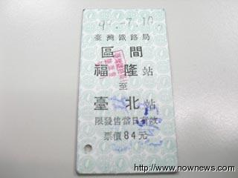
為期三天的搖滾盛會「2010貢寮國際海洋音樂祭」昨晚正式落幕，超過50萬人擠進小小的福隆小鎮，其中大多數遊客都是搭乘火車抵達會場，但不少人在和站務人員購票時，拿到票後都會好奇：這個車票怎麼和在其他車站買的車票長得不一樣？如果你手上還保留著票根的話，恭喜你，撿到寶囉！
原來這種名片式的硬紙車票，在幾乎是採電腦售票的台鐵各級車站，已經很難看到，小小一張車票上的文字，是用鉛字印刷印製，字的排列和大小不一定能和電腦售票那樣整齊，但手工印製更顯得彌足珍貴。目前這種名片式硬紙車票頂多只能在一些觀光性質的車站才能買到，即使買到了硬紙車票也不一定是用鉛字印刷，而是以大量輸出的方式來製作，兩者相較大量印刷的車票，就是少了那麼一點「人味」。
而今年音樂祭福隆車站會發售出這種少見的硬紙車票，其實是因應大批的遊客，擔心大家會因為購票等候時間過久而不耐，才會臨時採以人工方式發售硬紙車票，這個美好的機緣有多少遊客幸運的拿到？又會有多少人能發現這個額外的「禮物」？可能要靠遊客們自己去發現了。(到WEnews與公民記者交流→http://wenews.nownews.com/news/20/news_20452.htm)

